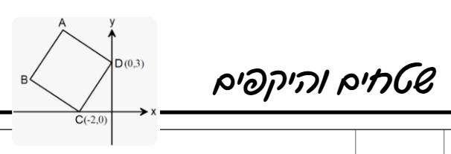

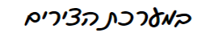

שאלה 1
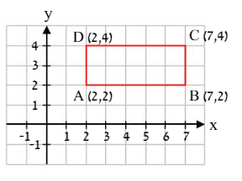
השלימו על פי הנתונים בסרטוט :

אורך הצלע AB הוא ______ ס"מ.

אורך הצלע AD הוא _____ ס"מ

היקף המלבן: ______ יחידות אורך

שטח המלבן:______ יחידות שטח

השלימו: המלבן משורטט ברביע ה -_______

לנקודה _______ ולנקודה ______ יש שיעור X זהה.

לנקודה B ולנקודה A יש שיעור ____ זהה.

- הצלע AB מקבילה לציר ה- _____

- הצלע ____ מקבילה לציר ה – y. וגם הצלע ______ מקבילה לציר ה – y.

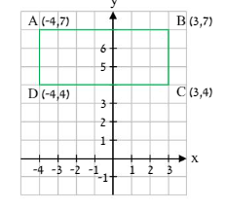
שאלה 2

השלימו:
אורך המלבן = ______ יח"א
רוחב המלבן=_______יח"א

חשב את היקף המלבן –
כתבו תרגיל מתאים:

_____________________
חשבו את שטח המלבן: ___________________

השלימו: הקודקודים:______ נמצאים משמאל לציר ה – y.

בחרו את התשובה הנכונה:
היכן נמצאת הנקודה A?

הצלע AB חותכת את ציר ה – y בנקודה: _____

כתבו דוגמא לנקודה ששיעור ה – X שלה הוא 1 והיא נמצאת בתוך המלבן _______

שאלה 3 - חשבו את ההיקף והשטח של המלבנים הבאים:

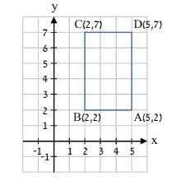
חישוב היקף המלבן: ______________________

חישוב שטח המלבן: _______________________

השלימו: אם נזיז את המלבן 2 יחידות שמאלה שיעורי
הנקודה A יהיו:______.

בחרו באפשרות הנכונה:

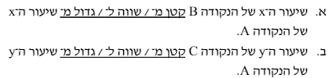

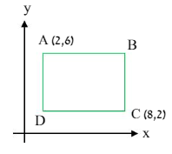
שאלה 4

השלימו ע"פ השרטוט:
לנקודה A ולנקודה B יש שיעור ____ זהה
שיעור ה – y של הנקודה B הוא: ________
אורך הקטע BC הוא : _______ יח"א
שיעור ה – X של נקודה D זהה לשיעור ה – X של נקודה____.
אורך הקטע AD הוא ______ יחידות אורך

חישוב היקף המלבן: ______________________________________________

חישוב שטח המלבן:_______________________________________________

שאלה 5 - עבור כל מלבן מצאו את שיעורי הקודקודים B,D ואת שטח והיקף המלבן.
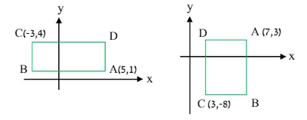

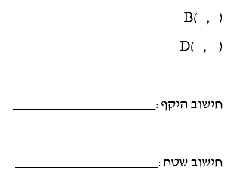
B( , )
D( , )

חישוב היקף:____________________

חישוב שטח:____________________

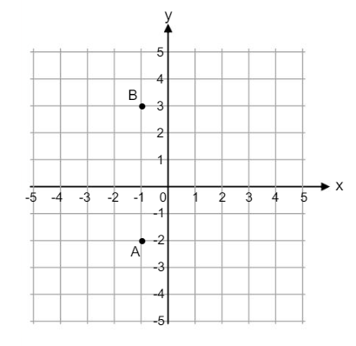
שאלה 6

במערכת הצירים נתונות שתי הנקודות
A ו – B.

כתבו את שיעורי הנקודות A,B:

A( , ) B( , )

הוסיפו למערכת הצירים שתי נקודות C ו – D
כך שהמרובע ABCD יהיה מלבן

חישוב שטח המלבן שהתקבל:__________________ חישוב היקף המלבן:_________________.

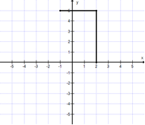
שאלה 7

במערכת הצירים שלפניכם התחילו לצייר מלבן.
שתי צלעות סמוכות משורטטות

נתון כי נקודה A נמצאת ברביע השני, נקודה B ברביע הראשון , נקודה C על ציר ה – X.
השלימו את שיעורי הנוקודות :

A(___,___) B(___,___) C(___,___)

ב. השלימו את שרטוט המלבן וגם את קודקודD
D(___,___)
ג. חשבו את שטח המלבן.
ד. האם הנקודה (–0.5,3) נמצאת: (סמנו את התשובה הנכונה:)
i. בתוך המלבן ii. מחוץ למלבן
iii. על אחת מהצלעות של המלבן

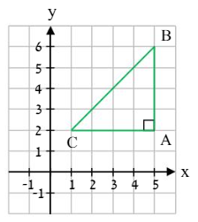
שטח של משולש

שאלה 8

השלימו: ניצב AB = _______ יח"א

ניצב AC = _______ יח"א

שטח המשולש $∆ABC$ הוא: ______ יח"ש

דוגמה לנקודה שנמצאת בתוך המשולש: ______

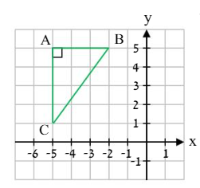
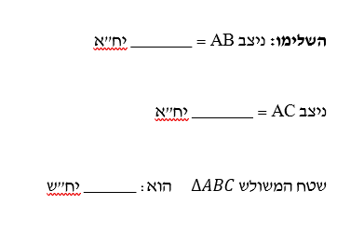
שאלה 9

דוגמה לנקודה שנמצאת על היקף המשולש: ____________.
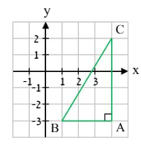
שאלה 10
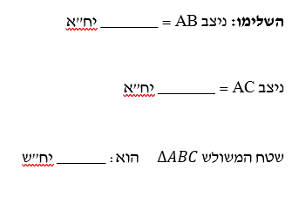

דוגמה לנקודה שנמצאת מחוץ למשולש: __________.

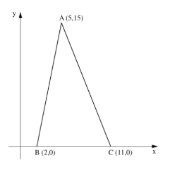
שאלה 11
לפניכם מערכת צירים ובה משורטט משולש ABC.

א. חשבו את שטח המשולש בעזרת הנתונים שבסרטוט.

_________________________________________

_________________________________________

ב. רשמו את שיעוריה של נקודה נוספת P

כך ששטח משולש PBC שווה לשטח המשולש ABC.

_______________.

שאלה 12

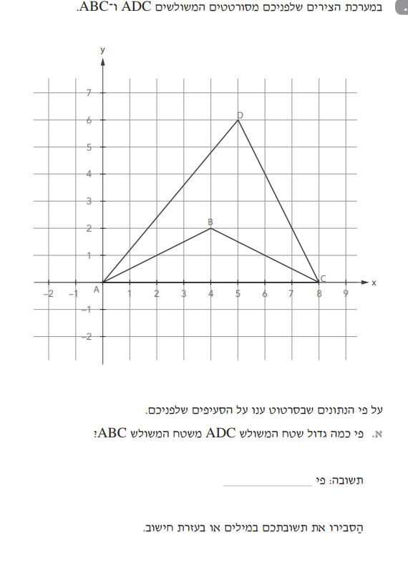

ב. חשבו את שטח המרובע ABCD __________________________________________
שאלה 13

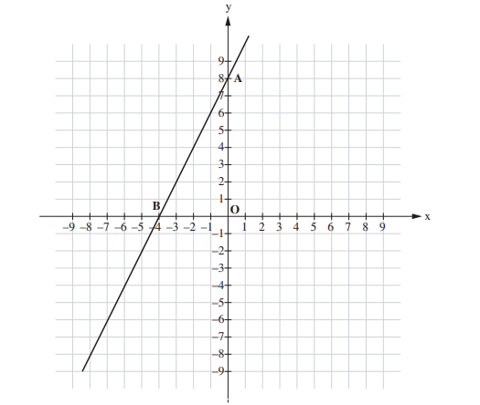
נתון גרף של פונקצייה קווית במערכת הצירים הבאה:

השלימו: ניצב AO = _______ יח"א

ניצב BO = _______ יח"א

שטח המשולש $∆ABO$ הוא: ______ יח"ש

הוסיפו לסרטוט נקודה D כך שהקטע AB יהיה
אלכסון במלבן ABCD
מהו שטח המלבן? _______________
שאלה 14

בכל סעיף השלימו את השיעורים של קודקודי המשולש וחשבו את שטח המשולש.
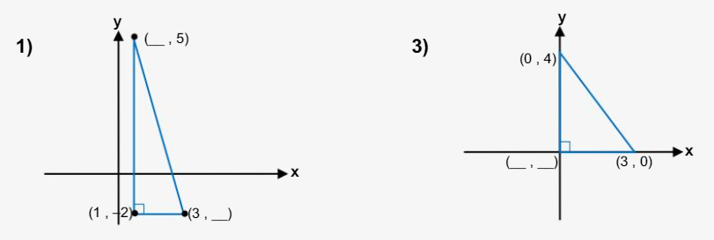

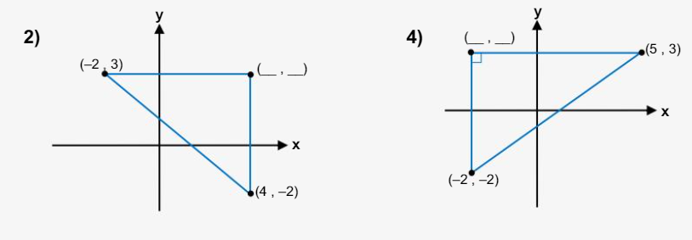

שאלה 15

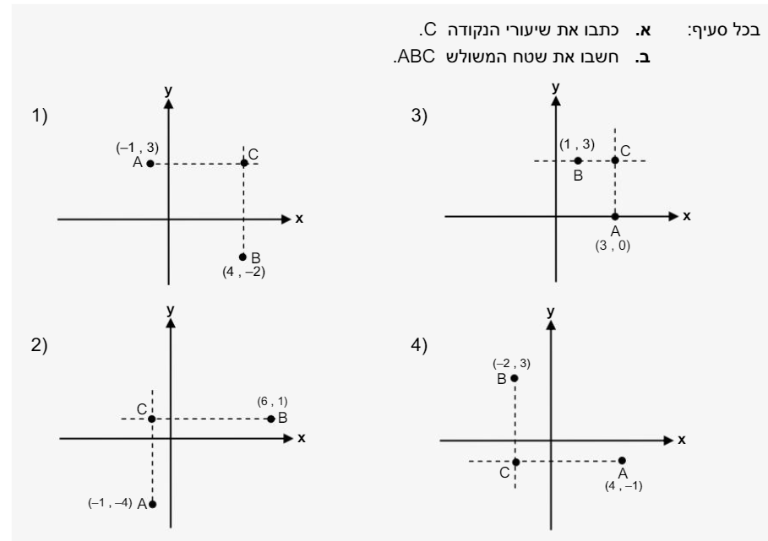

שאלה 16

מה שטחו של משולש אשר שיעורי הנקודות של קודקודיו הם:
A(2,1) B(2,6) C(4,7)

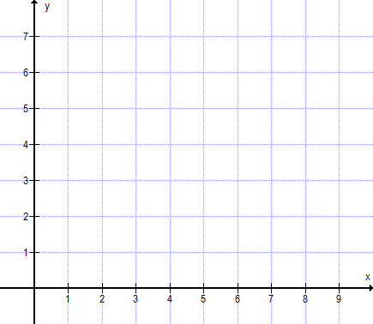

שאלה 17

.הנקודות A(-4,4) , ( 4-,2-) Bהם שני קודקודים של משולש.

- סמנו אותן במערכת הצירים.

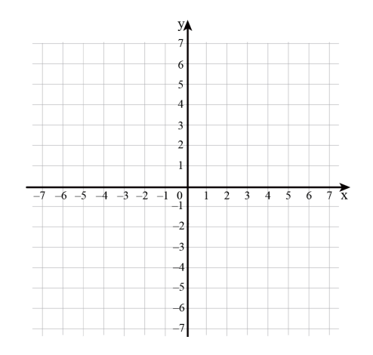

- שרטטו משולש שהקטע AB הוא אחת מצלעותיו ושטחו 15 משבצות.

שאלה 18
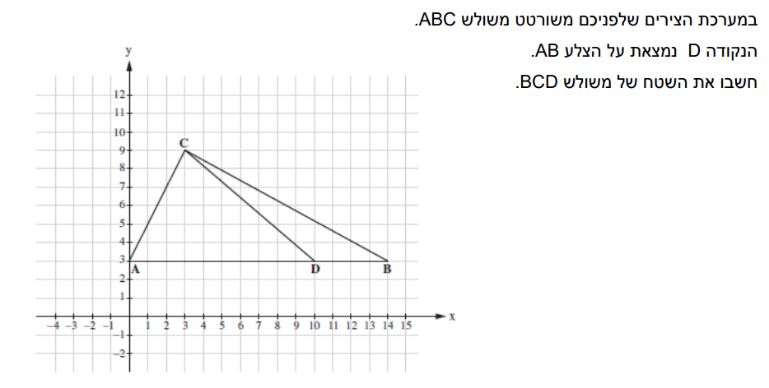

______________________________

- מנקודה C העבירו תיכון CF לצלע AB.

חשבו פי כמה גדול שטח משולש ACF משטח

משולש BCD. __________________________________________________.

- רשמו שיעורים של נקודה P כך ששטח משולש ABP יהיה מחצית משטח משולש ACB

______________________________________.

- רשמו שיעורים של נקודה M כך שמשולש ACM

יהיה משולש שווה שוקיים. נמקו. ____________________________________.

שאלה 19

למשולש APB מחצית מהשטח של משולש ABC.

א. תנו דוגמא לשיעורי נקודה P המקיימת את הנתון. ______________________

- תנו דוגמא לנקודה נוספת המקיימת את הנתון ואינה נמצאת ברביע הראשון.
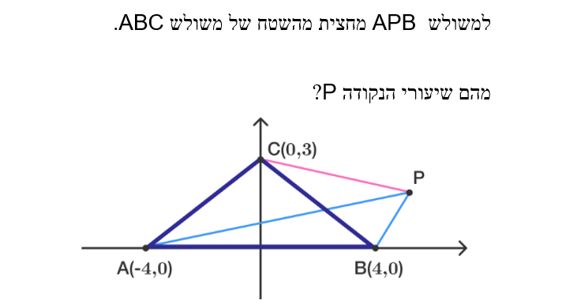

שאלה 20
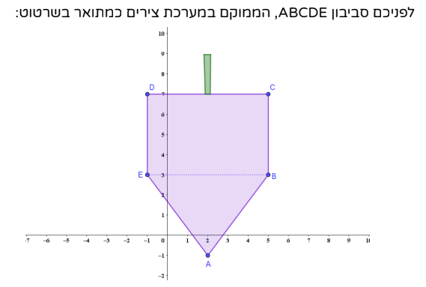

- חשבו את שטח הסביבון _____________________________________________

- חשבו את היקף הסביבון_____________________________________________

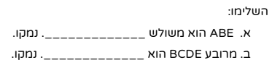

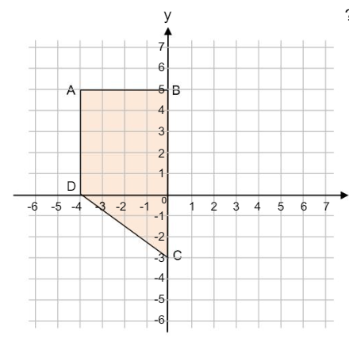
שאלה 21

חשבו את השטח וההיקף של הטרפז:

חישוב השטח:_______________

_________________________

חישוב ההיקף:_______________

__________________________

__________________________.

שאלה 22

- חשבו את שיעורי הקודקוד D

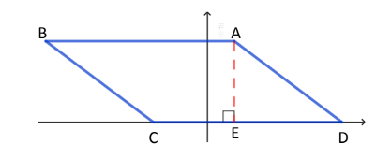
- חשבו את שטח המקבילית

שאלה 23
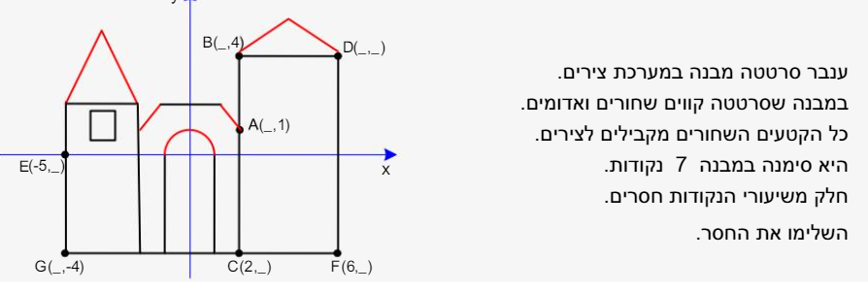

שאלה 24

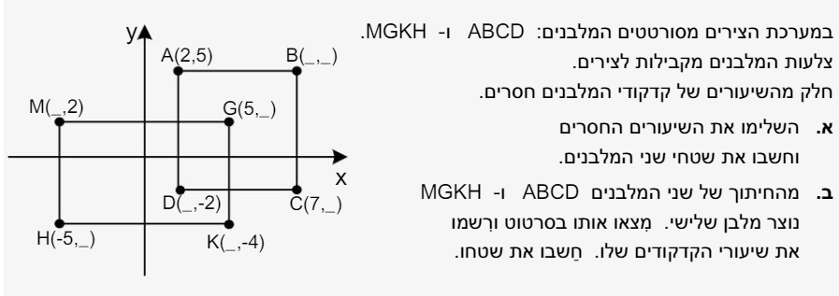

שאלה 25
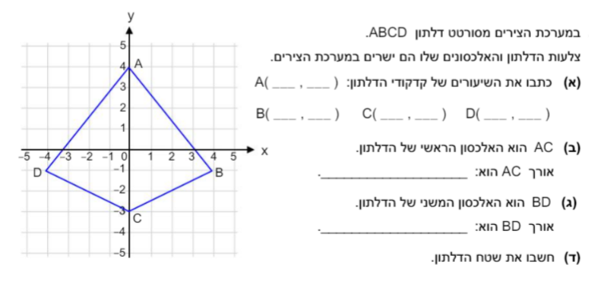

שאלה 26

5. לפניכם שרטוט:
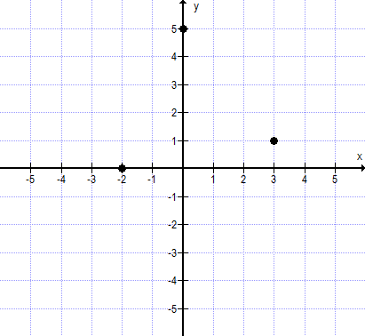

A
B
C

א. כתבו את שיעורי הנקודות

A(___,___) B(___,___) C(___,___)

ב. הוסיפו בשרטוט נקודה D(1, –2)

ג. הוסיפו נקודה E ששיעור ה – x שלה זהה לשיעור ה – x של הנקודה C ושיעור ה- y שלה זהה לשיעור ה- y של הנקודה D.

רשמו את שיעוריה וסמנו אותה במערכת הצירים
E(___, ____)

- חשבו את שטח המרובע BCED

שאלה 27

מה שטחו של משולש אשר שיעורי הנקודות של קודקודיו הם:
A(2,1) B(2,6) C(4,7)



שאלה 28

A

נתון משולש אשר שטחו 12 יחידות ריבועיות.
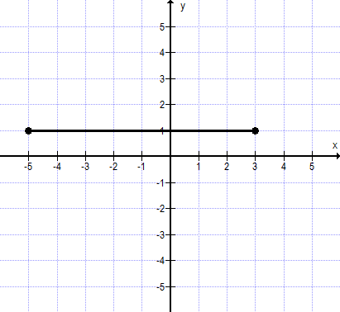

שניים מקודקודיו של המשולש הם (3,1) ו- (–5,1).
א. הציעו דוגמה לקודקוד שלישי אם ידוע שהוא נמצא ברביע הראשון. הסבירו.
ב. הציעו דוגמה לקודקוד שלישי אחר אם ידוע שהוא נמצא ברביע השני.
ג. הציעו דוגמה לקודקוד שלישי אחר אם ידוע שהוא על אחד הצירים.

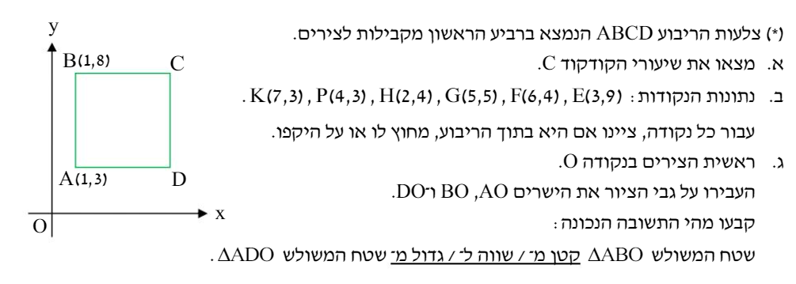
שאלה 29

שאלה 30
